Міністерство освіти і науки України
Національний університет «Львівська політехніка»
Кафедра систем штучного інтелекту


Звіт
про виконання лабораторних та практичних робіт блоку № 2
На тему: «Змінні, константи, типи даних та розмір типів даних. Системи числення. Двійкова система числення. Умовні та логічні оператори. Базові операції та вбудовані функції. Ввід вивід. Коментарі. Лінійні та розгалужені алгоритми.»
з дисципліни: «Основи програмування»
до:
Лабораторної Роботи № 1
Алготестер Лабораторної Роботи № 1
Практичних Робіт до блоку № 2

Виконав:
Студент групи ШІ-12
Небеснюк Маркіян Максимович

2026
Тема роботи:
Змінні, константи, типи даних та розмір типів даних. Системи числення. Двійкова система числення. Умовні та логічні оператори. Базові операції та вбудовані функції. Ввід вивід. Коментарі. Лінійні та розгалужені алгоритми
Мета роботи:
Ознайомитись з особливостями двійкової, вісімкової та шістнадцяткової систем числення й набуттям навичок виконання арифметичних дій у двійковому форматі. Дослідити деякі поняття мови C++: типи даних, константи, змінні та їхній розмір в пам'яті, а також стандарти механізмів введення-виведення. Вивчити синтаксис коментарів, стандартних функцій, лінійних і розгалужених алгоритмів. Опанування практичного застосування математичних операторів, інкременту/декременту (у префіксній та постфіксній формі) та умовних конструкцій if/else та switch case.

Теоретичні відомості:
- Теоретичні відомості з переліком важливих тем:
- Тема №1: Системи числення
- Тема №2: Робота з системами числення та двійкова система числення
- Тема №3: Змінні, Константи, Типи даних та їх Розміри
- Тема №4: Бібліотеки в C++
- Тема №5: Ввід та Вивід даних
- Тема №6: Базові Операції та Вбудовані Функції
- Тема №7: Коментарі у Коді
- Тема №8: Лінійні алгоритми
- Тема №9: Розгалужені алгоритми та Умовні Оператори
- Тема №10: Логічні Оператори
- Індивідуальний план опрацювання теорії:
- Тема №1: Системи числення
  - Джерела Інформації:
    - https://learn.sparkfun.com/tutorials/binary/all
    - Лекційний матеріал
  - Що опрацьовано:
    - Навчився переводити числа з одної системи числення у іншу
  - Статус: Ознайомлений
  - Початок опрацювання теми: 24.09.26
  - Звершення опрацювання теми: 24.09.26
- Тема №2: Робота з системами числення та двійкова система числення
  - Джерела Інформації:
    - https://www.calculator.net/binary-calculator.html
    - Лекційний матеріал
  - Що опрацьовано:
    - Навчився виконувати арифметичні дії над числами у різних системах числення
  - Статус: Ознайомлений
  - Початок опрацювання теми: 25.09.26
  - Звершення опрацювання теми: 25.09.26
- Тема №3: Змінні, Константи, Типи даних та їх Розміри
  - Джерела Інформації:
    - https://www.youtube.com/watch?v=2UDMGCcRCjo&list=PLiPRE8VmJzOpn6PzYf0higmCEyGzo2A5g&ab_channel=%D0%91%D0%BB%D0%BE%D0%B3%D0%B0%D0%BD
    - cppreference.com — Довідник з мови C++
  - Що опрацьовано:
    - Вивчив базові типи даних, дізнався про їх розміри в пам'яті.
  - Статус: Ознайомлений
  - Початок опрацювання теми: 20.09.26
  - Звершення опрацювання теми: 20.09.26
- Тема №4: Бібліотеки в C++
  - Джерела Інформації:
    - https://www.youtube.com/watch?v=8jLOx1hD3_o&ab_channel=freeCodeCamp.org
    - Лекційний матеріал
  - Що опрацьовано:
    - Дізнався призначення стандартних бібліотек.
    - Освоїв базові бібліотеки С++.
  - Статус: Ознайомлений
  - Початок опрацювання теми: 20.09.26
  - Звершення опрацювання теми: 20.09.26
- Тема №5: Ввід та вивід даних
  - Джерела Інформації:
    - Теоретичний матеріал з Лабораторної роботи №1
    - Лекційний матеріал
    - https://www.youtube.com/watch?v=2urvmqgDgMs
  - Що опрацьовано:
    - Базові принципи введення та виведення даних в C++;
    - Ознайомлений з роботою потокових об’єктів cin та cout;
    - Способи форматування виводу за допомогою endl та спеціальних символів
  - Статус: Ознайомлений
  - Початок опрацювання теми: 21.09.2026
  - Звершення опрацювання теми: 21.09.2026
- Тема №6: Базові операції та вбудовані функції
  - Джерела Інформації:
    - https://www.youtube.com/watch?v=q3GPKxRsgsM
- Практичні заняття.
- Розгортка Епік 3
  - Що опрацьовано:
    - Ознайомлений з вбудованими функціями у C++
    - Засвоїв їхнє використання на практиці.
  - Статус: Ознайомлений
  - Початок опрацювання теми: 22.09.2026
  - Звершення опрацювання теми: 23.09.2026
- Тема №7: Коментарі у коді
  - Джерела Інформації:
    - cppreference.com
  - Що опрацьовано:
    - Способи коментування коду(однорядкові, багаторядкові)
    - Використання коментарів для тестування частини коду
  - Статус: Ознайомлений
  - Початок опрацювання теми: 20.09.2026
  - Звершення опрацювання теми: 20.09.2026
- Тема №8: Лінійні алгоритми
  - Джерела Інформації:
    - cppreference.com
  - Що опрацьовано:
    - Ознайомився з поняттям лінійних алгоритмів
    - Освоїв принцип побудови лінійних алгоритмів
  - Статус: Ознайомлений
  - Початок опрацювання теми: 25.09.2026
  - Звершення опрацювання теми: 25.09.2026
- Тема №9: Розгалужені алгоритми і умовні оператори
  - Джерела Інформації:
    - https://www.youtube.com/watch?v=w-S_BQWMdMg
  - Що опрацьовано:
    - Поняття області видимості у коді.
    - Різниця роботи умовних операторів if, if/else, if/else if/else та switch.
  - Статус: Ознайомлений
  - Початок опрацювання теми: 25.09.2026
  - Звершення опрацювання теми: 26.09.2026
- Тема №10: Логічні оператори
  - Джерела Інформації:
    - Теоретичний матеріал з Лабораторної роботи №1
    - cppreference.com
  - Що опрацьовано:
    - Засвоїв різницю між логічними операторами ||, && та !
    - Закріпив отримані знання на практиці.
  - Статус: Ознайомлений
  - Початок опрацювання теми: 26.09.2026
  - Звершення опрацювання теми: 27.09.2026

Виконання роботи:

1. Опрацювання завдання та вимог до програм та середовища:
Завдання №1 Theory Education Activities
- Вивчити теорію 2 епіку

Завдання №2 Requirements management (understand tasks) and design activities (draw flow diagram and estimate tasks)
- Ознайомитися з завданнями епіку та записати їх на дошці Trello

Завдання №3 Lab# programming: Lab 1 Task 1
- Варіант завдання: 6
- Деталі завдання: Обчислити значення виразу при різних дійсних типах даних (float й double). Обчислення варто виконувати з використанням проміжних змінних. Порівняти й пояснити отримані результати.
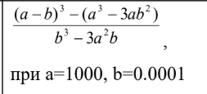

Рис 1. Умова 1 завдання

Завдання №4 Lab# programming: Lab 1 Task 2
- Варіант завдання: 6
- Деталі завдання: Обчислити значення виразів. Пояснити отримані результати.

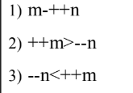
Рис 2. Умова 2 завдання

Завдання №5 Lab# programming: Algotester Lab 1 Task 1
- Варіант завдання: 3
- Деталі завдання:

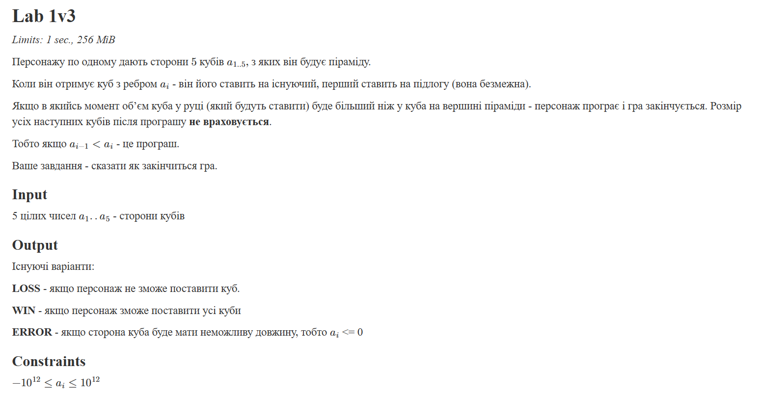
Рис 3. Умова задачі з алготестера

Завдання №6 Experimental Exercises Activities - Binary Calculations:
- Деталі завдання:

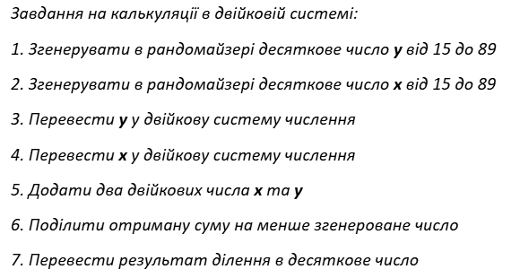
Рис 4. Умова вправи по обрахунках бінарних чисел
Завдання №7 Practice# programming: Class Practice Task
- Деталі завдання: Ви створюєте простий аналізатор надійності пароля. Користувач описує свій пароль, його довжину та які типи символів у ньому є, а програма визначає рівень надійності і видає рекомендацію, що саме варто виправити. Програма не зчитує сам пароль, а працює з його характеристиками.
Сторонні бібліотеки використовувати заборонено.
Завдання №8 Practice# programming: Self Practice Task 1

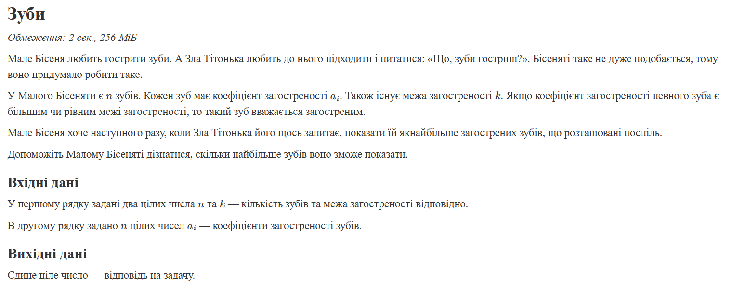
Рис 5. Умова задачі “Зуби”

Завдання №9 Practice# programming: Self Practice Task 2

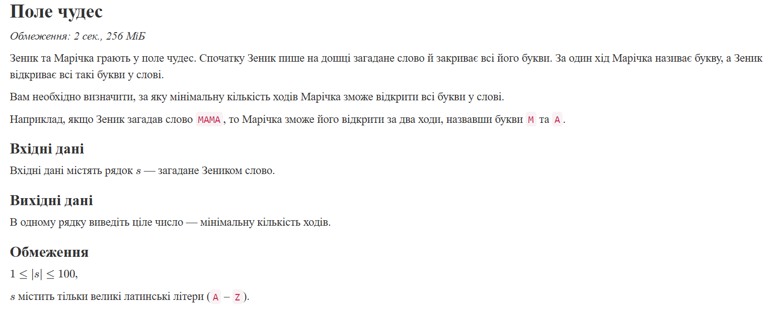
Рис 6. Умова задачі “Поле чудес”

Завдання №10 Practice# programming: Self Practice Task 3

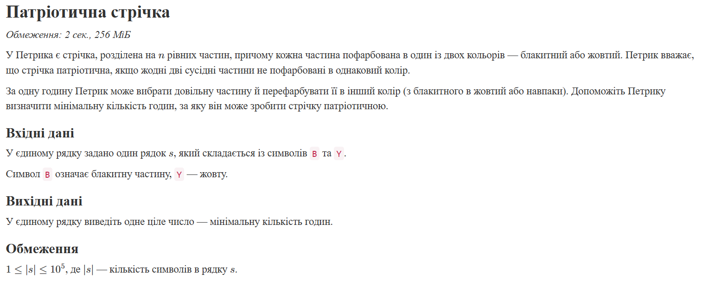
Рис 7 Умова задачі “Патріотична стрічка”
Завдання № 11 Result Documentation Report and Outcomes Placement Activities (Docs and Programs on GitHub)
- Деталі завдання:
Написати звіт з виконання роботи у Word з дотриманням усіх вимог.
Завантажити усі потрібні файли на свою гілку у спільний репозиторій на GitHub.

Завдання № 12 Results Evaluation and Release
- Деталі завдання:
Створити Pull Request та отримати Code Review зі статусом approve від 2+ членів команди.

2. Дизайн та планована оцінка часу виконання завдань:
Програма №3 Lab# programming: Lab 1 Task 1
Блок-схема:
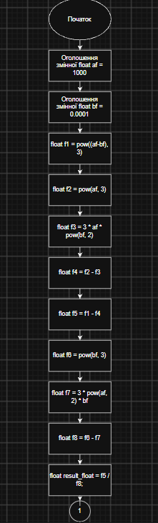
Рис 8. Блок-схема до завдання №3 Lab# programming: Lab 1 Task 1

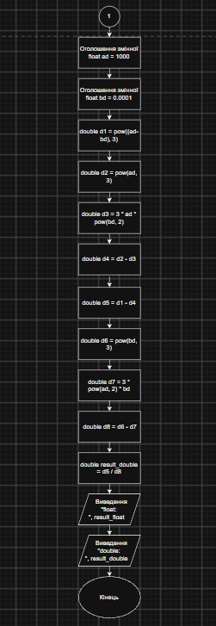

Рис 9. Блок-схема до завдання №3 Lab# programming: Lab 1 Task 1
- Планований час на реалізацію: 40 хв
Програма №7 Practice# programming: Class Practice Task
- Блок-схема:
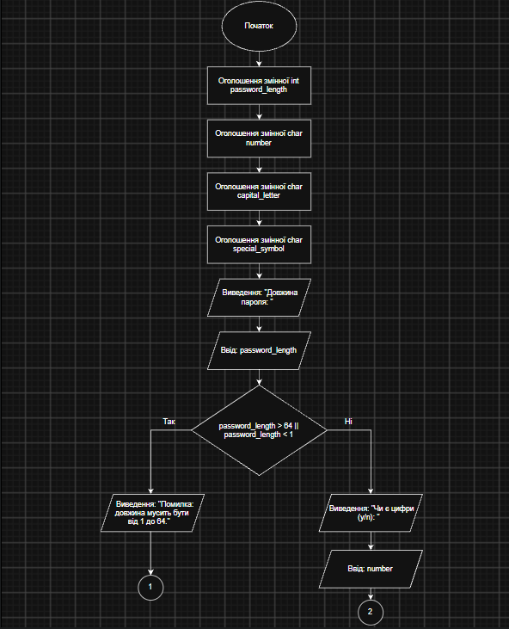
Рис 10. Блок-схема до завдання №3 Lab# programming: Lab 1 Task 1

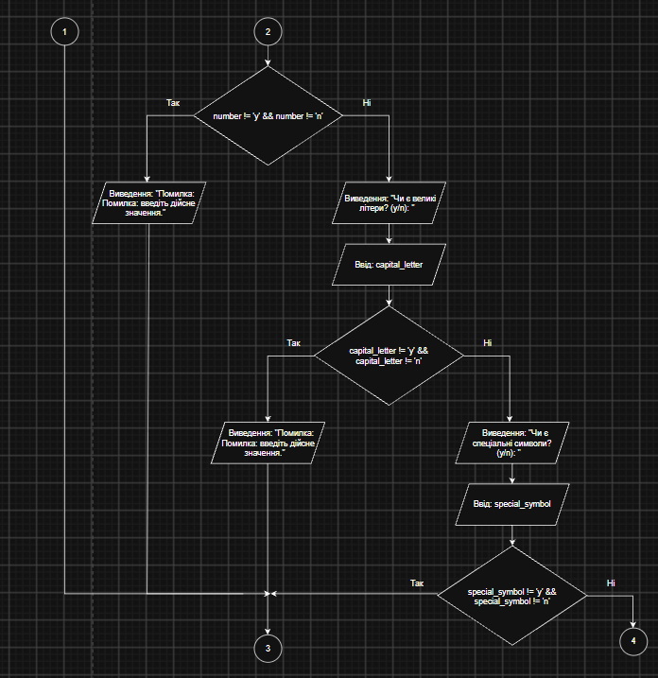
Рис 11. Блок-схема до завдання №3 Lab# programming: Lab 1 Task 1

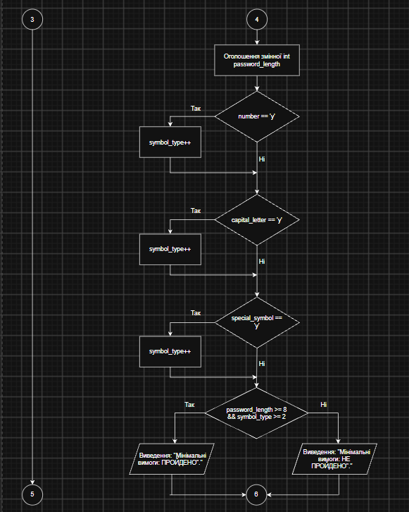
Рис 12. Блок-схема до завдання №3 Lab# programming: Lab 1 Task 1

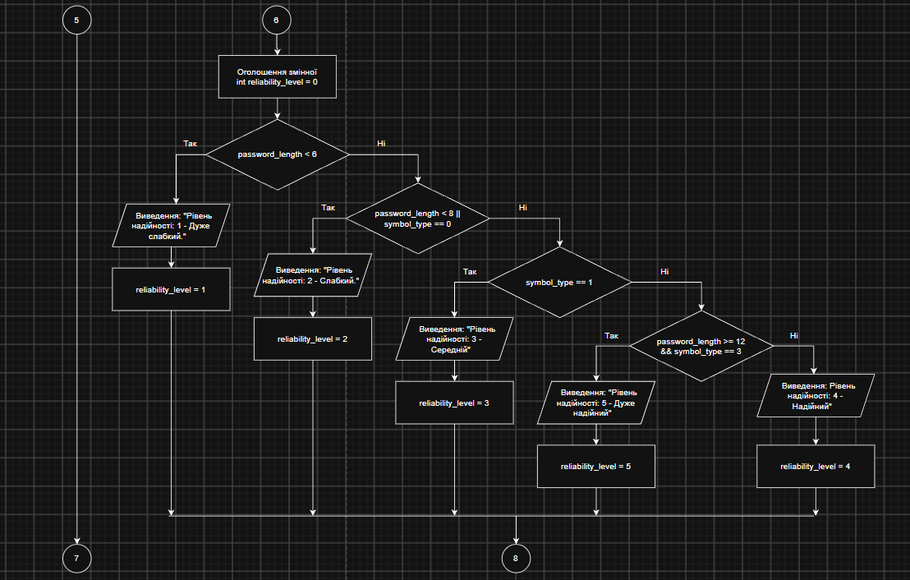
Рис 13. Блок-схема до завдання №3 Lab# programming: Lab 1 Task
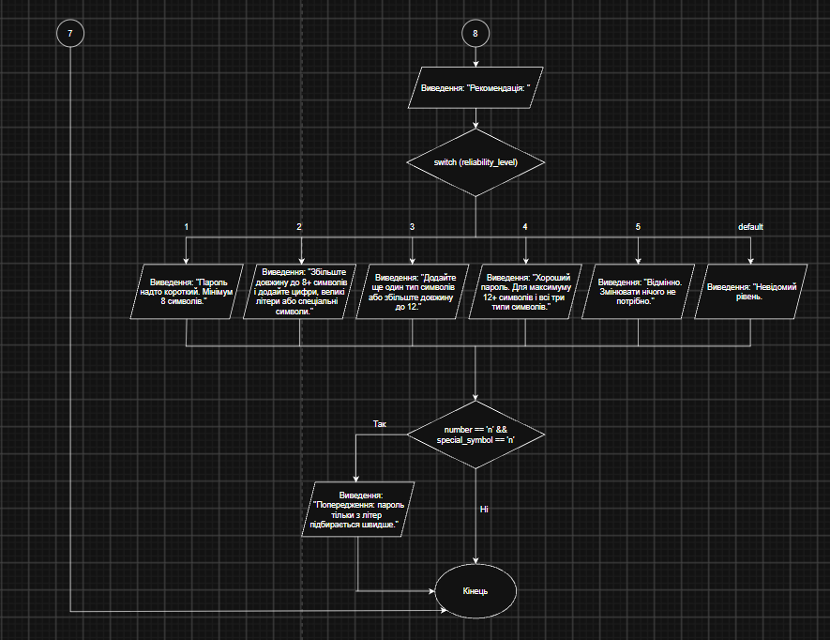
Рис 14. Блок-схема до завдання №3 Lab# programming: Lab 1 Task

- Планований час на реалізацію: 2,5 години
- Важливі деталі для врахування в імплементації: дотримання правильного використання блоків, застосування розділювачів при перенесенні на нову сторінку, схема побудови для оператора switch case.

3. Конфігурація середовища до виконання завдань:
У цьому епіку я не встановлював нові програми.

4. Код програм з посиланням на зовнішні ресурси:
Завдання №3 Lab# programming: Lab 1 Task 1

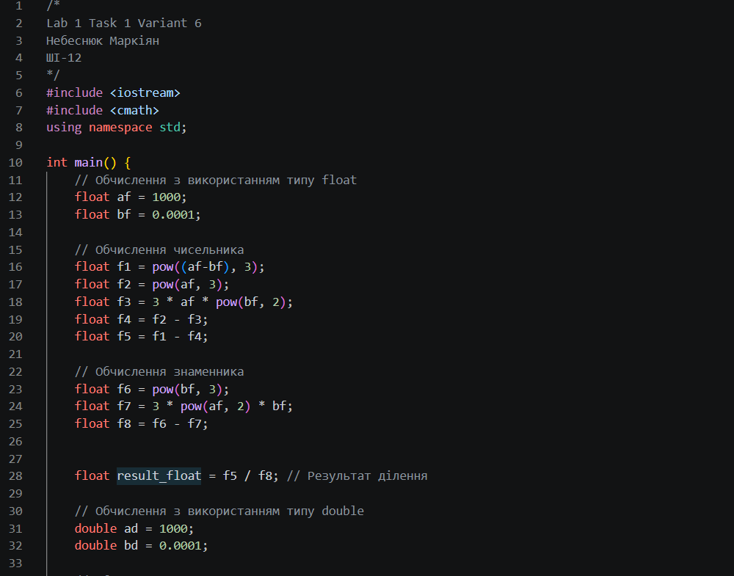
Рис 15. Код до лабораторної задачі 1

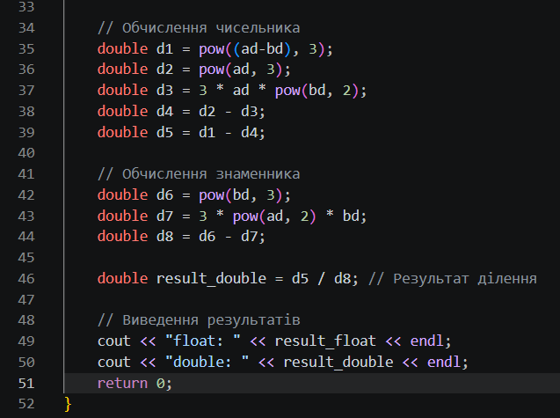

Рис 16. Код до лабораторної задачі 1

Завдання №4 Lab# programming: Lab 1 Task 2
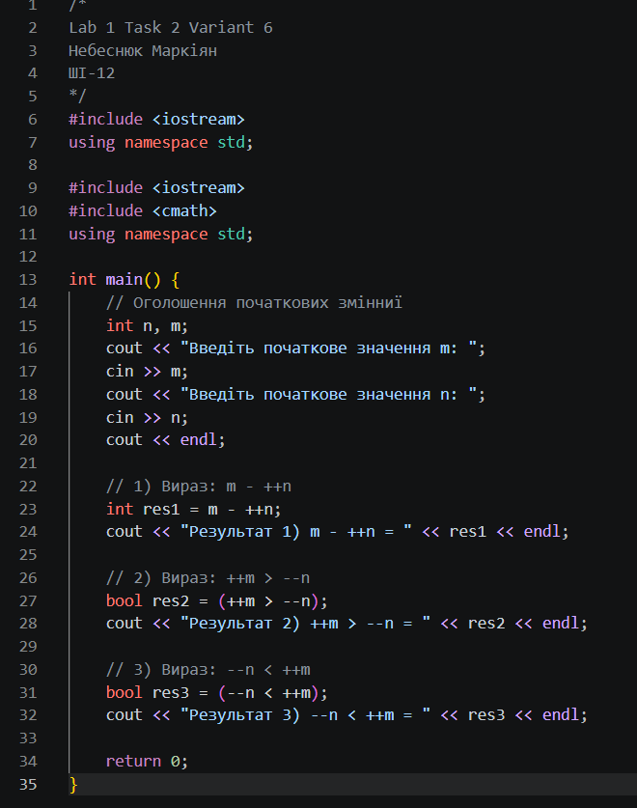
Рис 17. Код до лабораторної задачі 2

Завдання №5 Lab# programming: Algotester Lab 1 Task 1
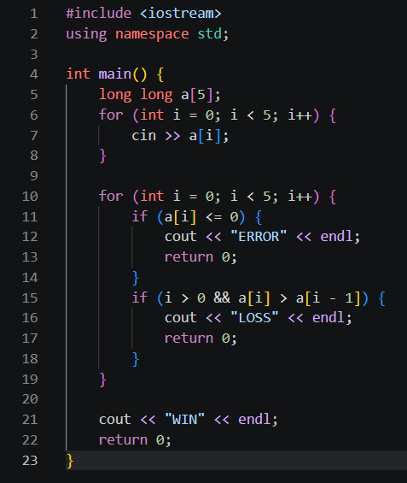
Рис 18. Код до задачі Lab 1v3

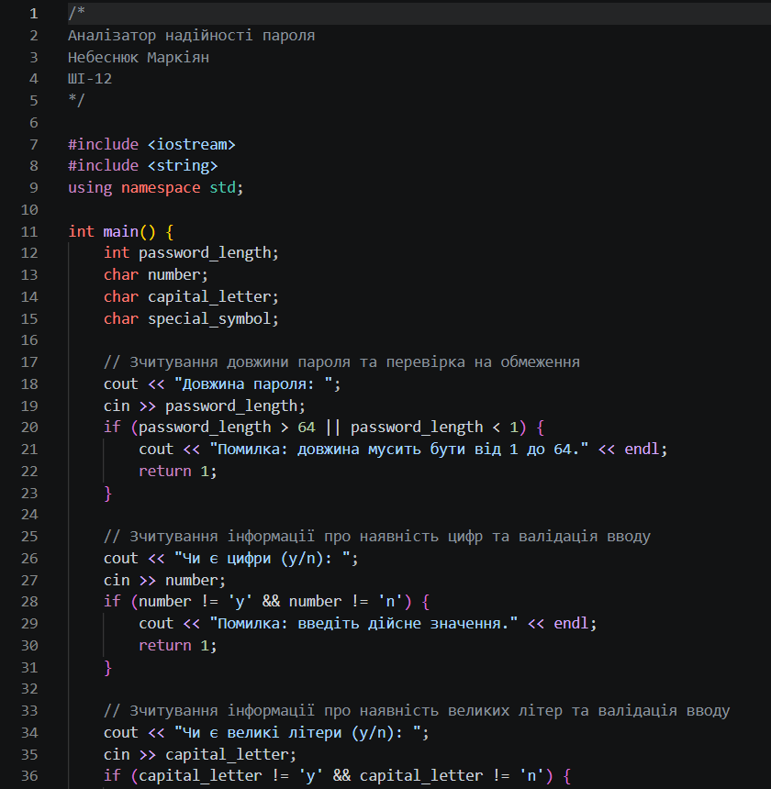
Завдання №7 Practice# programming: Class Practice Task
Рис 19. Код до задачі “Аналізатор надійності пароля”

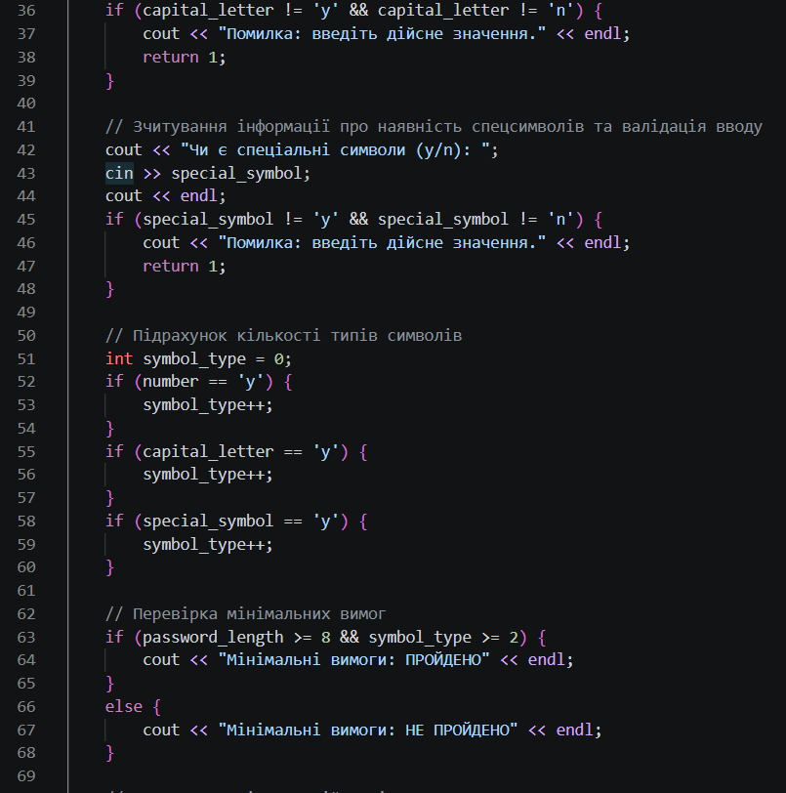

Рис 20. Код до задачі “Аналізатор надійності пароля”
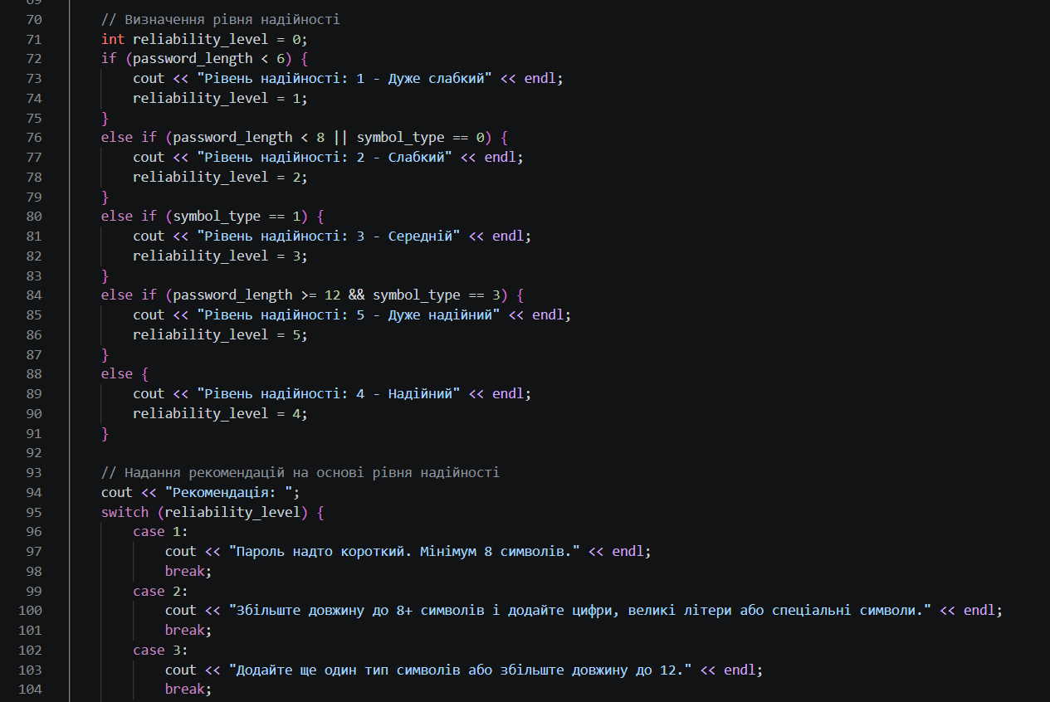
Рис 21. Код до задачі “Аналізатор надійності пароля”
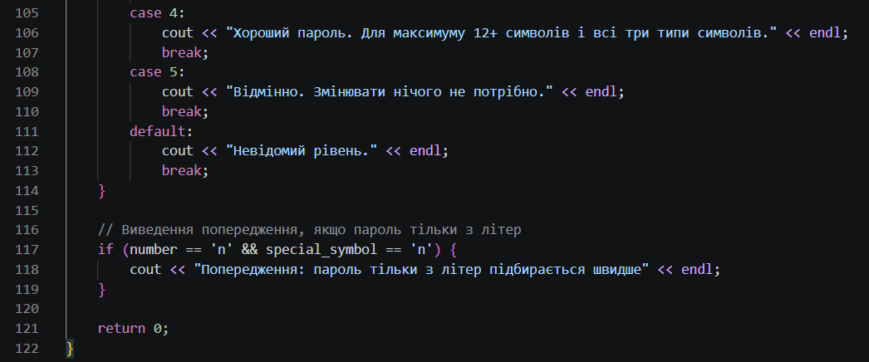
Рис 22. Код до задачі “Аналізатор надійності пароля”

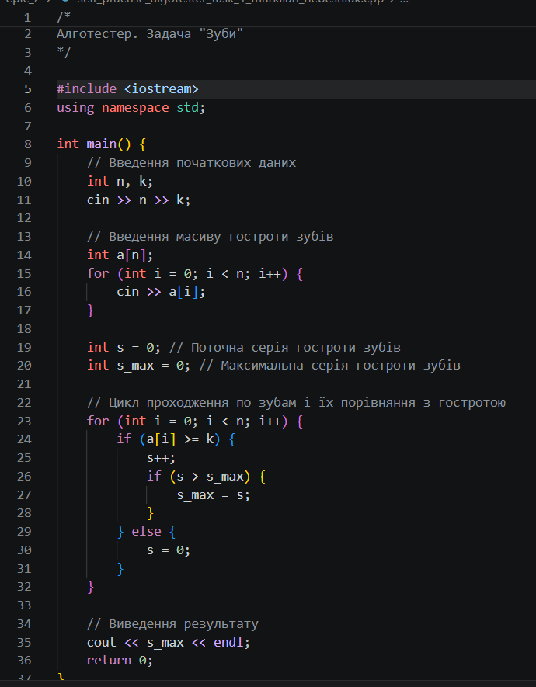
Завдання №8 Practice# programming: Self Practice Task 1

Рис 23. Код до задачі “Зуби” з алготестеру

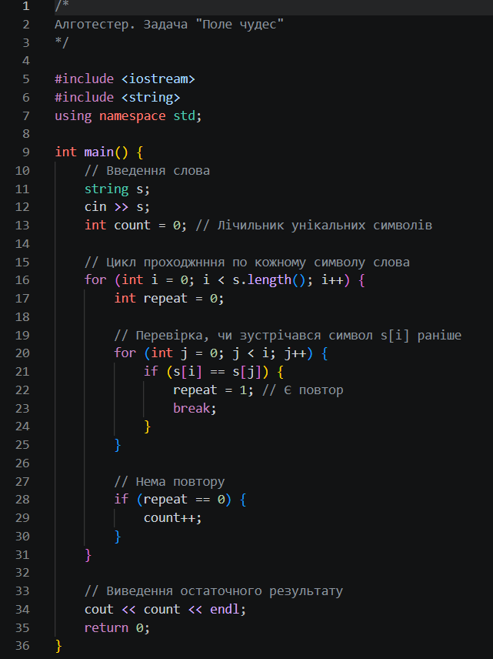
Завдання №9 Practice# programming: Self Practice Task 2

Рис 24. Код до задачі “Поле чудес” з алготестеру

Завдання №10 Practice# programming: Self Practice Task 3

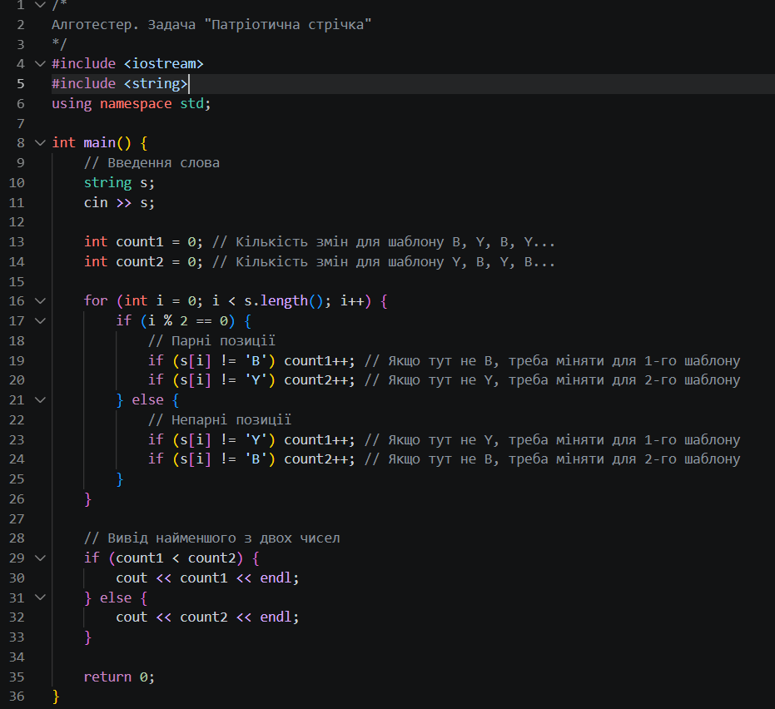
Рис 25. Код до задачі “Поле чудес” з алготестеру

5. Результати виконання завдань, тестування та фактично затрачений час:
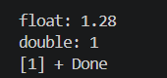
Завдання №3 Lab# programming: Lab 1 Task 1
Рис 26. Результати виконання Lab 1 task 1

Через те, що float містить у собі всього 6-7 значущих знаків, внаслідок обчислень дуже малих значень програма округлює результати. У ході таких округлень створюється значна похибка. У результаті обчислень ми отримали 1, що свідчить про те, що в даному випадку відхилень майже немає
При розрахунках з double похибка є значно меншою, тому результат ближчий до дійсного обчислення виразу.
Час затрачений на виконання завдання: 1 год
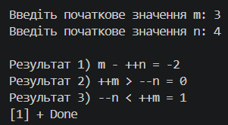
Завдання №4 Lab# programming: Lab 1 Task 2
Рис 27. Результати виконання Lab 1 task 2

Постфіксний декремент/інкремент змінює значення змінної після виконання дії над змінною.
Префіксний декремент/інкремент змінює спочатку значення змінної, та потім повертає її для виконання дій.
Час затрачений на виконання завдання: 30 хв
Завдання №5 Lab# programming: Algotester Lab 1 Task 1
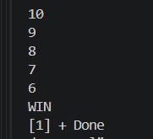
Рис 28. Результати виконання Algotester Lab 1 Task 1
Час затрачений на виконання завдання: 1.5 години
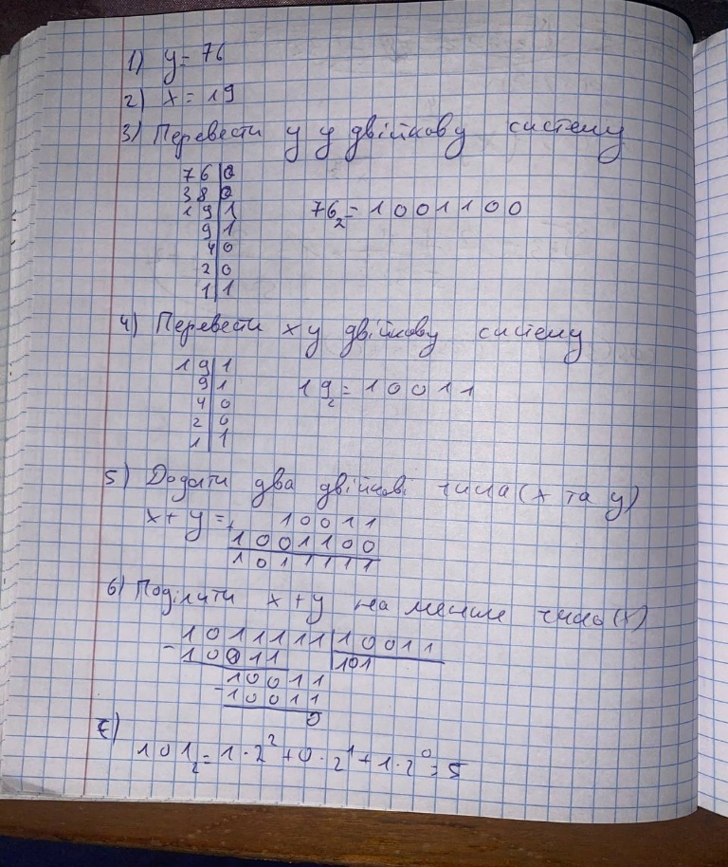
Завдання №6 Experimental Exercises Activities - Binary Calculations:

Рис 29. Результати виконання завдання Binary Calculations
Час затрачений на виконання завдання: 20 хв
Завдання №7 Practice# programming: Class Practice Task
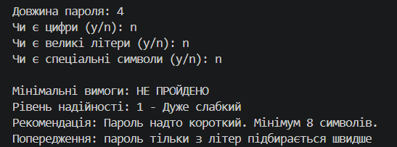
Рис 30. Результати виконання задачі "Аналізатор надійності паролю"
Час затрачений на виконання завдання: 2 години

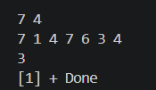
Завдання №8 Practice# programming: Self Practice Task 1
Рис 31. Результати виконання задачі “Зуби"
Час затрачений на виконання завдання: 20 хв

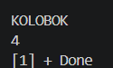
Завдання №9 Practice# programming: Self Practice Task 2
Рис 32. Результати виконання задачі "Поле чудес"
Час затрачений на виконання завдання: 15 хв

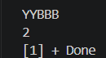
Завдання №10 Practice# programming: Self Practice Task 1
Рис 33. Результати виконання задачі "Патріотична стрічка"
Час затрачений на виконання завдання: 20 хв

Кооперація з командою:
Зустріч 07.10.2026 Обговорення завдань блоку та допомога один одному:

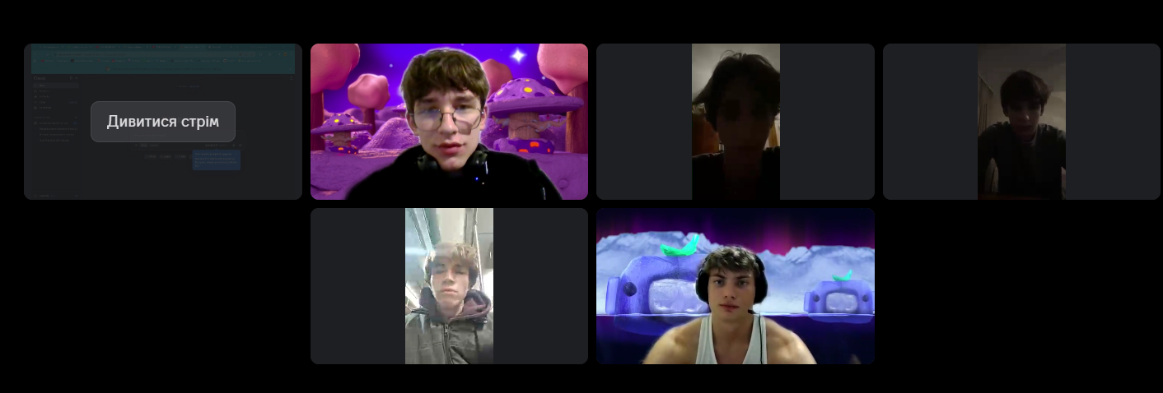
Рис 34. Зустріч з командою
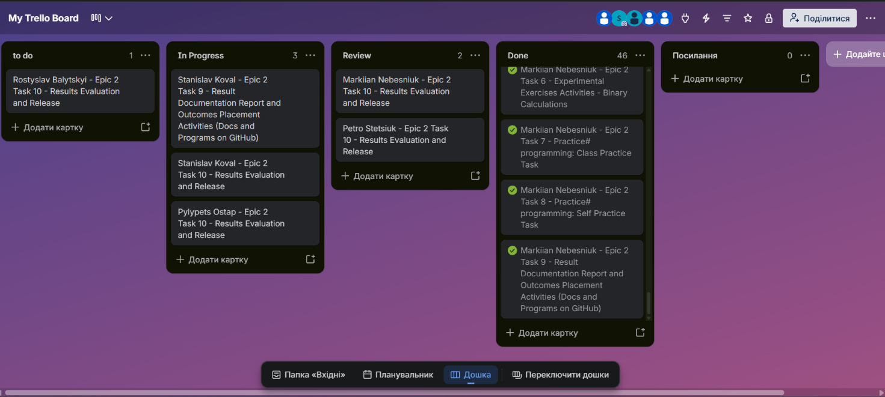
Рис 35. Trello
Висновок:
Під час роботи над цим епіком було вивчено різні системи числення, засвоєно на практиці арифметичні дії у двійковій системі, поглиблено знання з використання стандартних бібліотек C++. Було опрацьовано типи даних, базові математичні та логічні операції, вбудовані функції, а також принципи документування коду. Отримані теоретичні знання я успішно застосував у практичній частині під час написання лінійних та розгалужених алгоритмів на C++.
Здобуті навички:
- Системи числення: навчився переводити числа між десятковою, двійковою, вісімковою та шістнадцятковою системами, а також виконувати додавання та ділення у двійковому форматі.
- Змінні, константи, типи даних: закріпив поняття змінних та констант, вивчив типи даних (int, char, float, double, bool) та їхні розміри. На практиці дослідив проблему похибок і різницю в точності при обчисленні формул типами float та double.
- Бібліотеки в С++: відпрацював підключення та використання стандартних бібліотек, зокрема функцій введення/виведення з <iostream>, математичних функцій з <cmath> та налаштувань з <locale>.
- Базові операції та функції: застосовував арифметичні й побітові операції, а також математичні функції (pow, sqrt). Досконало розібрався в різниці між префіксними та постфіксними інкрементами й декрементами (++n, m--).
- Лінійні та розгалужені алгоритми: вивчив принципи побудови алгоритмів, навчився структурувати логіку програм (наприклад, для аналізатора паролів) за допомогою конструкцій if/else, else if та switch case.
- Логічні оператори: навчилася правильно задавати комплексні умови з використанням логічних операторів AND, OR, NOT.
- Коментарі у коді: опанував використання однорядкових та багаторядкових коментарів для документування коду і пояснення складних ділянок алгоритму.

